Қажетті құрал-жабдықтар мен жиһаздар тізімі
1 | Үлкен, компьютер орналастыруға арналған столдар (лофт стиліндегі биіктікті өзгерте алу жүйесі), бір адамға есептелген  13 дана стол. (13 адамга ) | Атауы: Лофт стиліндегі кеңсе столы (биіктікті өзгерту алу мүмкіндігі)  Түсі: Қара, қоңыр  Өлшемі: кемінде 600 мм х 1200 мм х 700 мм  Қаңқасы: 60×40 мм металдан жасалған  Материал: Табиғи ағаш + металл  Мақсаты:1 адамға жұмыс кеңістігін ұйымдастыруға арналған | 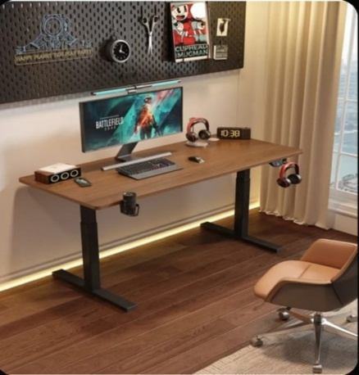
 | Трекерге арналған жұмыс үстелі  (1 дана) | Түрі: жазбаша жұмыстарға арналған үстел  Пішін: бұрыштық, берік жаңа стильде  Үстел үсті материалы: ағаш немесе ДСП  Негіз материалы:ағаш немесе ДСП  Ені: 200.0 см-ден төмен емес  Тереңдігі: 80.0 см-ден төмен емес  Биіктігі: 75.0 см-ден төмен емес  Қолдану: кеңсе үшін | 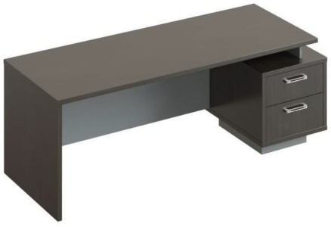
 | Дискуссияға арналған дөңгелек үстел  (1 дана) | Ені: 270.0 см кем емес  Тереңдігі: 100.0 см кем емес  Биіктігі: 75.0 см кем емес  Максималды жүктеме: 500.0 кг кем емес  Қолдану: конференц-зал үшін  Қаңқа материалы: темір | 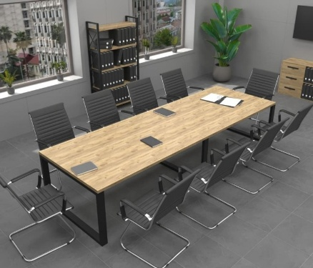
2 | Коворкинг зорнаға арналған диван мен креслолар | Жинақтың құрамы: 2 кресло, диван  Креслолардың өлшемдері: 80х80 см кем емес,  Биіктігі 80.0 см кем емес,  Ені 190.0 см кем емес,  Тереңдігі 80.0 см кем емес, | 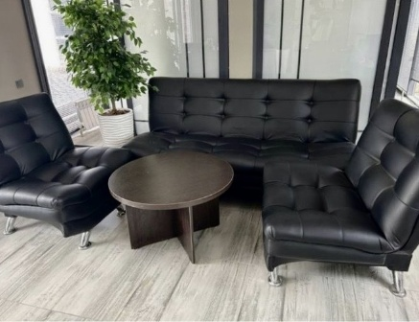
3 | Жұмыс үстеліне арналған орындық (Sport&Fitness SFBRCS12W)  18 дана | Атауы: Sport&Fitness SFBRCS12W  Түсі:  Кресло №101В (қара) (ВИ)  Өлшемдері (мм):  Ұзындығы: 600 мм кем емес  Ені: 510 мм кем емес  Биіктігі: 1280 мм кем емес  Ерекшелігі: бас тіреуіш, подлокотниктер, тербеліс механизмі, торлы арқа, үнсіз дөңгелектер, газлифт  Торлы арқалық: Иә | 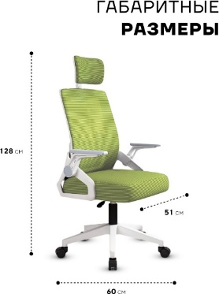
 | Трекерге арналған орындық кресло  (1 дана) | Мақсаты: кеңсе креслосы  Доңғалақтары: бар крест базасының түрі  Қаптау материалы эко былғары (жасанды былғары)  Доңғалақ түрі жартылай жұмсақ  Максималды жүктеме: 120.0 кг кем емес  Артқы жағының максималды бұрышы :135.0 градус.  Ортопедиялық: Иә  Ерекшеліктер: бас тіреуіш, подлакотниктер, арқаны кез-келген қалыпта бекіту, арқаны тік қалыпта бекіту, үнсіз дөңгелектер, газ көтергіш, ортопедиялық арқа  Өлшемдері (ВхШхГ)125x60x60 см кем емес  Салмағы 15. 0 кг артық емес
4 | Құжаттарға және кітаптарға арналған үлкен сөрелі шкаф  (1 дана) | Өлшемі: 180×90×40 см немесе одан үлкен  Материалы: металл немесе жоғары сапалы ағаш  Сөрелер саны: 4-6 бөлімді  Кітаптарды, құжаттарды ыңғайлы сақтау үшін арнайы бөлімдер
 | Декоративті шкаф, құжаттар мен жоба макеттері тұрады  (2 дана) | Есіктері жоқ, Сөре саны кемінде 5, Ені: 57.0 см кем емес  Тереңдігі: 19.5 см кем емес  Биіктігі: 148.0 см кем емес | 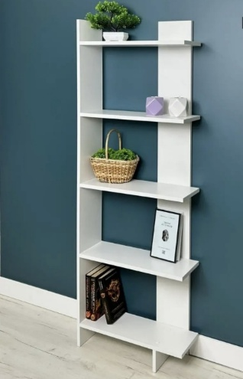
5 | Интерактивті панель  (1 дана) | Экран өлшемі: кемінде 75 дюйм  Ценсорлы экран: Иә  Ажыратымдылығы: 4K  Қосылым: HDMI, USB, Wi-Fi  Мақсаты: Сабақтар мен презентациялар өткізу  Гарантия мерзімі: кемінде 1 жыл | 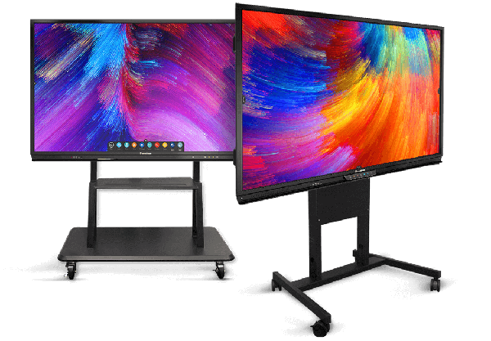
6 | Дыбыстық жүйе  Ақылды колонка жүйесі  (1 дана) | Қайталанатын жиілік диапазоны: 45-20000 Гц  Ағынды аудио қызметтерді қолдау: Иә  Жалпы қуаты: 65.0 Вт кем емес  НЧ-динамиктер: кемінде 1 х 40 Вт, 88 мм  Жж-динамиктер: кемінде 2 х 15 ВТ, 20 мм  Пассивті Эмитенттер: бар  Сигнал / шу қатынасы: кем дегенде 108.0 дБ  Ағынды бейне қызметтерін қолдау: Иә  Ақылды үйді басқару: Иә  Дауыстық көмекші: бар  Интерфейстер: Ethernet  Шығу: аудио, HDMI  Қуат: желіден  Микрофондар саны: кемінде 7  Кірістірілген экран: Иә  Корпус материалы: алюминий  Wi-Fi Қолдауы: Иә  Bluetooth Қолдауы: Иә  Гарантия мерзімі: кемінде 1 жыл
7 | Дыбыстық жүйе  микрофон ілмегі  (1 дана) | Түрі: динамикалық  Құрылыс: Ілмек (клипс)  Мақсаты: вокал үшін, аспаптық, әмбебап, бейнекамералар үшін, диктофон үшін  Байланыс түрі: сымсыз  Ойнатылатын жиілік диапазоны: кемінде 20  Сезімталдық: 37.0 ДБ кем емес  Радио Жүйесі: Иә  Интерфейстер: Bluetooth  Қосқыштар: USB Type-C, mini jack, Lightning  Ерекшеліктері: Шуды жою  Өлшемі (мм): 75.8 × 49.8 × 35 үлкен емес  Гарантия мерзімі: кемінде 1 жыл
7 | Маркерлік тақта  (1 дана) | Реттелетін биіктік, жеңіл жылжытылатын конструкция,  Өлшемі (см): биіктігі кемінде 100, ұзындығы кемінде 200, материал: берік | 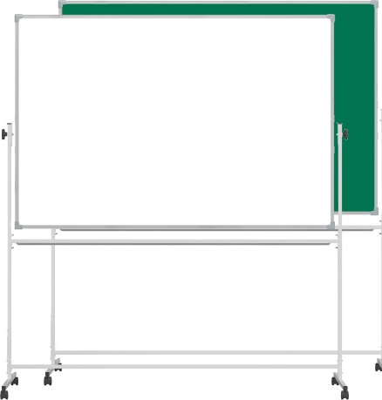
8 | ИИ жұмыстарына арналған персоналды компьютер (6 дана) | Процессор: Intel Core i7-12700F кем емес  Процессор буыны: Intel 12th кем емес  Процессор ядроларының саны: 12 ядро кем емес  Процессордың негізгі жиілігі: 2100.0 МГц кем емес  Процессордың максималды жиілігі: 4900.0 МГц кем емес  GPU: NVIDIA Geforce RTX 5060 кем емес  Бейне жады: 8.0 Гб кем емес  Чипсет: Intel B760 кем емес  Жалпы жедел жады: 32 Гб (2×16 Гб) кем емес  ЖЖҚ жиілігі: 3200.0 МГц кем емес  Комплектация:  тышқан, пернетақта, желілік адаптер, қорек кабелі, монитор, гарнитура.  Монитор: Экран өлшемі – 25,0 дюйм кем емес  Рұқсаты – 1920×1080  Экранның арақатынасы – 16:9  Жаңарту жиілігі – кемінде 144 Гц  Контраст қатынасы – кемінде 1000:1  Жауап беру уақыты – 0,5 мс-тен аспайды  Пернетақта: механикалық, RGB жарықтандырумен, толық өлшемді, мультимедиялық батырмалары бар.  Тінтуір: эргономикалық сапалы жұмысқа арналған модель, DPI реттеу мүмкіндігі бар (800–6400 DPI), RGB жарықтандырумен.  Кілемше: сырғанауға төзімді негіз, жұмысқа арналған беткі қабат (800-ден 300 мм-ге дейін ).  Дыбыс форматы — стерео  Микрофонмен  Жұмсақ құлақ жастықтары  Дыбыс деңгейін реттеу батырмасы бар  Гарантия мерзімі: кемінде 1 жыл
9 | Негізгі жұмыстарды орындауға арналған жоғары сапалы ноутбуктер (4 дана) | Процессор: Intel Core i7 / AMD Ryzen 7 және одан жоғары  Жедел жад: 32GB RAM немесе одан көп  Видеокарта: NVIDIA GEFORCE RTX 4060 ден кем болмауы керек  Жинақтауыш: SSD 1000GB немесе жоғары  Мақсаты: Бағдарламалау, графика, видео өңдеу, IT жобалар үшін  Процессордағы ядролар саны: кемінде 8  Видеожат размері: кемінде 4000.0 Мб  Жаңарту жиілігі – кемінде 144 Гц  Комплектация: арнайы желдеткіш, сапалы жұмысқа арналған тінтуірі, сапалы жұмысқа арналған RGB пернетақта  Гарантия мерзімі: кемінде 1 жыл
10 | VR/AR құрылғылары (IT жобаларды әзірлеумен демонстрациялауға арналған)  (1 дана) | Үлгілер: Oculus Quest 3  Әр көзге 2,064 × 2,208 пиксель (екі LCD дисплей)  Жиілік: 90 Hz (әдепкі), 120 Hz (эксперименталды режим) кем болмауы тиіс.  Оптикалық жүйе: pancake линзалар, көлденең көру көлемі — 110°, тік — 96° кем емес  Ішкі сақтау орны: 256 GB тан кем емес  Құрылғыны қолдану уақыты: кемінде 2 сағат  Аудио: 3D кеңістікке бағытталған аудио (spatial audio) технологиясын қолдауы қажет.  Процессор / GPU қуаты:  Snapdragon XR2 Gen 2, Adreno 740 кем емес  Қосылым: Сымды / сымсыз  Мақсаты: IT жобаларды әзірлеу және демонстрациялау.  Гарантия мерзімі: кемінде 1 жыл | 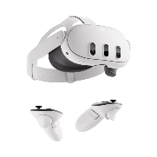
11 | Жасыл фон  (Green screen)  Жобалардың маркетингтің жұмыстарын орындау үшін видеороликтер түсіріледі  (1 дана) | Өлшемі: 2×3 м немесе одан үлкен  Материал: мата немесе винил | 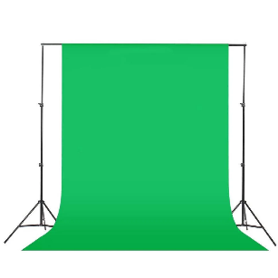

ТЕХНИКАЛЫҚ ТАПСЫРМА (ТЗ)
Жоба атауы: Инновациялық кеңістік кабинетін жобалау және интерьер дизайнын әзірлеу
Орналасқан жері: ХҚТУ, ректорат 702 кабинет
Мақсаты: Студенттер мен жас мамандарға арналған заманауи, креативті және функционалды стартап кеңістігін құру. Кабинет командамен жұмыс жасауға, жиналыс өткізуге, идеялармен бөлісуге және демалуға ыңғайлы орта қалыптастыруы қажет.
Кабинет ашық жоспардағы форматта, кең әрі жарық болуы тиіс. Интерьер стилі — қазіргі заманға сай, технологиялық және жайлы. Негізгі түстер — сұр, ақ және акцент ретінде сары түс. Бұл түс энергия мен идеяның символы ретінде қолданылады.
Бөлме үш бағытқа бөлінеді:
- Бірінші — жұмыс аймағы. Мұнда компьютерлерге арналған үстелдер мен ыңғайлы креслолар орналасады. Бұл жерде студенттер практикалық жұмыстарды орындайды, жобалармен айналысады.
- Екінші — талқылау және жиналыс аймағы. Ортада дөңгелек үстел мен интерактивті тақта қойылады. Бұл аймақ идеяларды қорғау, пікірталас және стартап-презентациялар өткізуге арналған.
- Үшінші — демалыс және бейресми әңгіме аймағы. Мұнда жұмсақ диван мен кресло орналасады. Бұл бұрыш шығармашылық ойды еркін талқылауға, шабыт алуға арналған.
Қабырғалардың бірі толықтай сары фонда «YASAWI STARTUP» жазуымен безендіріледі, онда инновация мен технология тақырыбындағы иллюстрациялар болуы керек. Екінші қабырғасында смарт-тақта орналасады. Терезелер арқылы табиғи жарық мол түсуі қажет, ал кешкі уақытта жылы ақ түсті жарықтандыру қолданылады.
Төбе дизайны ерекше назар аударуды қажет етеді. Геометриялық пішіндегі жарық элементтері мен ағаш түстес панельдер кеңістікке заманауи әрі динамикалық сипат береді.
Кабинетте міндетті түрде бір қабырға бойында мөлдір маркерлік әйнек тақта (Glass board) орнатылуы тиіс. Бұл тақта идеяларды жазуға, диаграммалар сызуға және жобалық талқылаулар өткізуге арналған. Әйнек беті тегіс, маркермен оңай жазылып, оңай өшірілуі керек. Бұл элемент стартап кеңістігінің негізгі бөлігі болып саналады және жұмыс барысын визуалды түрде көрсетуге мүмкіндік береді. Glass board команда мүшелерінің ашық түрде пікір алмасуына, жаңа ойларды жылдам жазып, визуалдауға арналған заманауи құрал ретінде қарастырылады.
Есік аймағының дизайны:
Кабинеттің кіреберіс есігі ерекше стильде безендірілуі тиіс. Есік маңындағы қабырғада Kazakhstan–Türkiye collaboration тұжырымдамасы көрініс табуы қажет. Дизайн заманауи және символикалық элементтерді қамтиды — екі елдің мәдени байланысын, ғылым мен инновациядағы серіктестігін бейнелеуі тиіс. Екі елдің түстері (көк және қызыл) үйлесімді қолданылып, ортада "Yasawi Startup Hub" логотипі мен ынтымақтастықты білдіретін қысқа ұран орналастырылады. Орындаушы алдымен бірнеше дизайн-нұсқасын (макет) ұсынуы тиіс, ол тапсырыс берушімен келісілгеннен кейін ғана нақты баспаға және орнатуға рұқсат беріледі.
Перделер туралы:
Терезелерге арналған перделер интерьердің жалпы түс үйлесіміне сай таңдалуы тиіс. сапалы, жарықты жақсы сүзуі керек. Перделердің түсі бейтарап — ашық сұр немесе табиғи ағаш түстерімен үйлесуі қажет. Олар жұмыс кезінде жарық шамадан тыс түспеуін қамтамасыз етіп, презентация және экранмен жұмыс істеу кезінде де қолайлы жағдай жасауы тиіс.

Дизайнды келісу тәртібі:
Жобаны орындаушы тарап алдымен кабинеттің толық 3D дизайн нұсқасын ұсынуы тиіс. Бұл визуалды жоба тапсырыс берушімен толық талқыланып, бекітілгеннен кейін ғана нақты жұмыстарды бастауға рұқсат беріледі. Егер ұсынылған дизайн университет тарапынан мақұлданбаса немесе күткен нәтижеге сәйкес келмесе, тапсырыс беруші дизайнды қабылдамауға және жаңа нұсқаны талап етуге құқылы.

